# 数据结构实验报告——实验九

## 学号： 20201060330 姓名： 胡诚皓 得分：______________

### 一、实验目的

1. 复习基本查找方法与基本排序方法；
2. 掌握折半查找方法与快速排序方法；
3. 了解查找与排序的应用。

### 二、实验内容

1. （必做题）快速排序

假设序列中数据元素类型是字符型，对于一个序列，请采用快速排序将序列重新排列为非递减有序序列。

1. （必做题）折半查找

假设序列中数据元素类型是字符型，对于一个非递减有序序列及一个给定关键字，采用折半查找，判断关键字是否在序列中。

### 三、数据结构及算法描述

1. （必做题）快速排序

### 数据结构

题目要求以字符型作为元素类型，因此定义了dataType为char类型。

### 算法描述

快速排序的平均时间复杂度为O(NlogN)，是目前已知的在平均效率上最高的排序算法。快速排序采用分治的思想，通过划分、交换元素实现排序。基本步骤为：

1. 从数组中去除一个数作为“基准”

2. 将当前处理的数组分为两个部分——比“基准”大的、比“基准”小的。若为升序排列，则将较小的放到左边、较大的放到右边；降序的反之

3. 对已经分好的两个部分同样执行前两个步骤，进行递归

此处代码中是把当前要排序的部分的中间元素作为“基准”，以下为示例

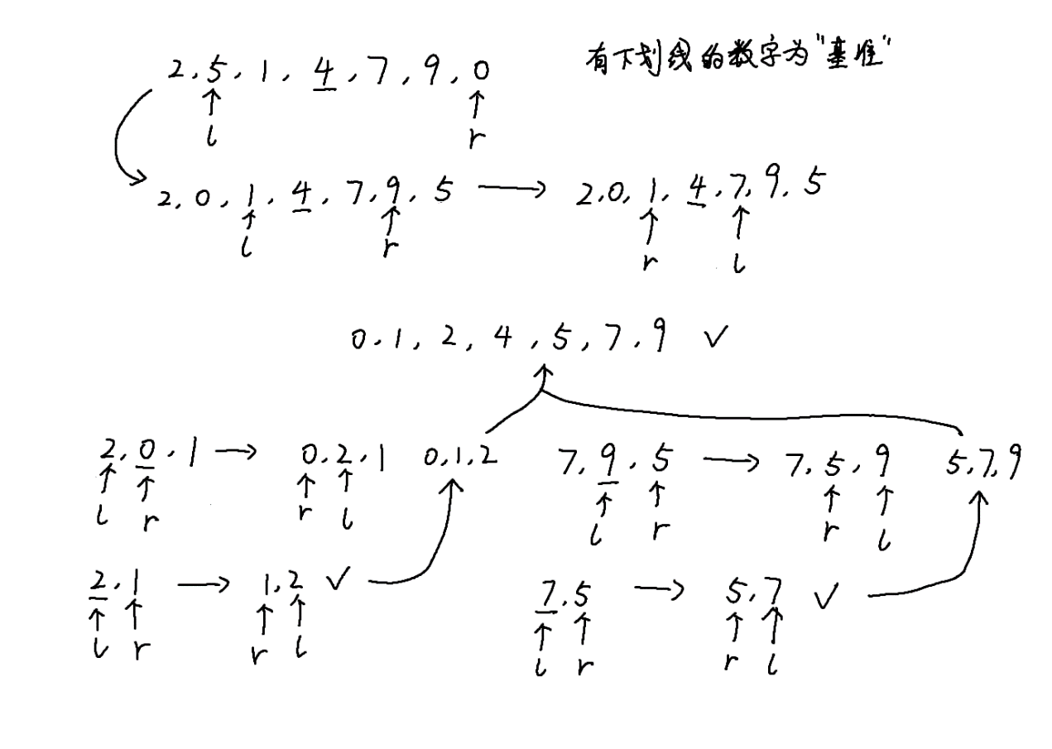

1. （必做题）折半查找

### 数据结构

折半查找，即二分查找。时间复杂度为O(logn)，是非常快的查找算法，但是，二分查找的使用前提是待查找的序列为顺序存储的有序序列。题目要求对字符型数据进行查找，此处使用的是字典序的大小比较，即通过ASCII码的大小来比较字符的大小。

### 算法描述

二分查找有个的特点在于它不会查找数列的全部元素，正常情况下每次查找的元素都在一半一半地减少，这个效率是非常高的。二分查找一般遵循以下步骤（以序列升序为例，将待查的关键字记为key）：

①取序列中间的元素与key进行比较，若相等则返回“找到”，退出算法

②若中间的元素比key小，则对右半边序列执行①；若中间的元素比key大，则对左半边序列执行①；若已经取不了一半的序列则返回“找不到”并退出算法。

以下分别为找得到和找不到的示意图。

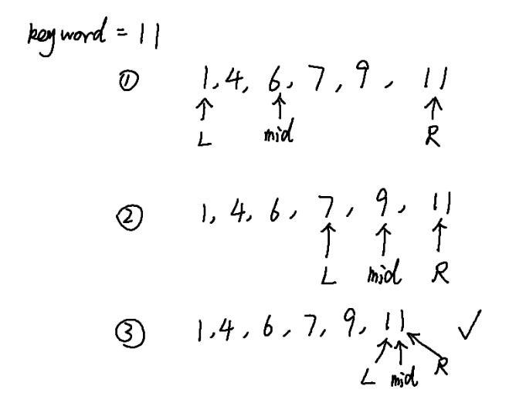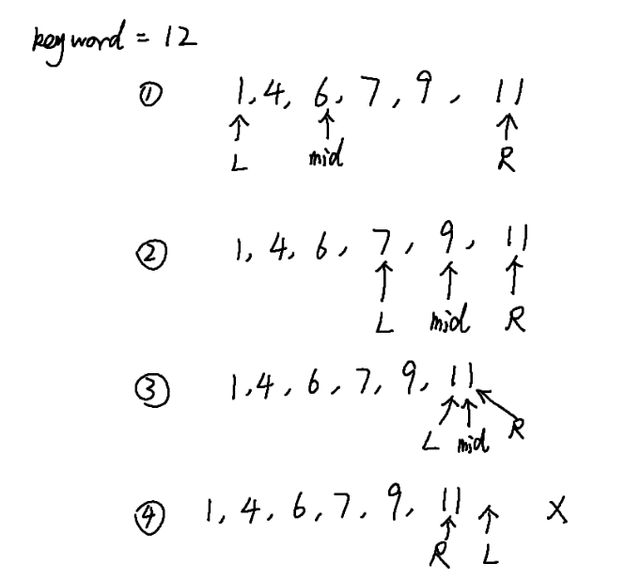

### 详细设计

1. （必做题）快速排序

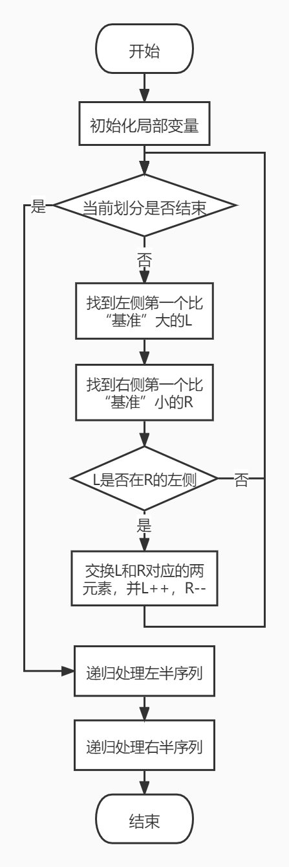

题9-1

quickSort函数

1. （必做题）折半查找

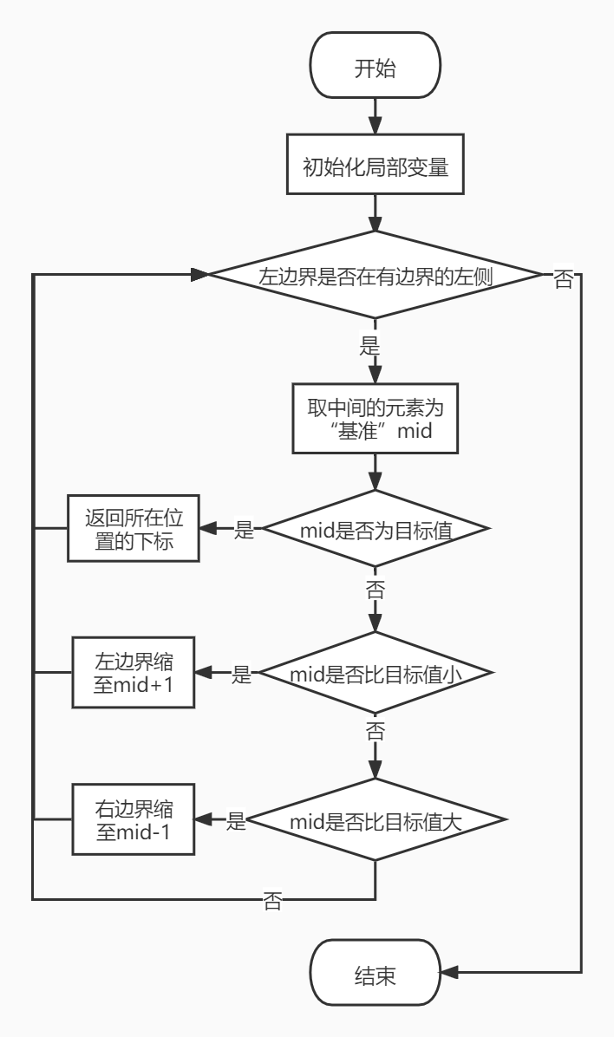

题9-2

binarySearch函数

### 五、程序代码

1. （必做题）快速排序



#include <stdio.h>

#include <stdlib.h>

#include <ctype.h>

typedef char dataType;

void quickSort(dataType [], int, int);

int main() {

dataType *test, ch;

int num;

//预处理用于存储的空间

printf("请输入要排序的元素个数：\n");

scanf("%d", &num);

test = (char *) malloc(num*sizeof(char));

printf("请输入要排序的字符元素（以空格分隔）\n");

for (int i = 0; i < num; i++) {

//去除空格、换行符

while((ch = getchar()) && isspace(ch));

test[i] = ch;

}

quickSort(test, 0, num-1);

printf("排序结果为：\n");

for (int i = 0; i < num; i++)

printf("%c ", test[i]);

printf("\n");

system("pause");

return 0;

}

//交换数组元素的函数

void swap(dataType *a, dataType *b) {

dataType t=*a;

*a = *b;

*b = t;

}

//对arr序列的[left,right]区间进行快速排序

void quickSort(dataType arr[], int left, int right) {

int mid=arr[(left+right)/2];

int l=left, r=right;

while (l <= r) {

//找到第一个大于等于mid的

while (arr[l] < mid) l++;

//找到第一个小于等于mid的

while (arr[r] > mid) r--;

//将两个元素交换，即分别放入比mid小/大的两边

if (l <= r) {

swap(arr+l, arr+r);

l++;

r--;

}

}

//继续递归快排每个分段

if (left < r) quickSort(arr, left, r);

if (right > l) quickSort(arr, l, right);

}

1. （必做题）折半查找



#include <stdio.h>

#include <stdlib.h>

#include <ctype.h>

typedef int dataType;

int binarySearch(dataType [], int n, dataType);

int main() {

dataType test[10]={'A','C','D','E','J','L','O','a','d','g'};

int index;

dataType ch;

printf("待查找字符序列为：\n");

for (int i = 0; i < 10; i++)

printf("%c ", test[i]);

printf("\n");

while (1) {

printf("请输入要查找的字符（减号-为退出）\n");

//去除空格、换行符

while ((ch = getchar()) && isspace(ch));

if (ch == '-')

break;

index = binarySearch(test, 10, ch);

if (index == -1)

printf("未找到\n");

else

printf("找到了，第一个'%c'的下标为%d\n", ch, index);

}

system("pause");

return 0;

}

//在非递减序列arr中二分查找keyword，若在arr中找到了，则返回下标；若没找到，则返回-1

//需要给入arr的长度n

int binarySearch(dataType arr[], int n, dataType keyword) {

int left=0, right=n-1;

int mid;

while (left <= right) {

mid = (left+right)/2;

if (arr[mid]==keyword)

return mid;

else if (arr[mid] < keyword)

left = mid + 1;

else

right = mid - 1;

}

return -1;

}

### 六、测试和结果

1. （必做题）快速排序

Input:

d c a e f g j

Output:

a c d e f g j

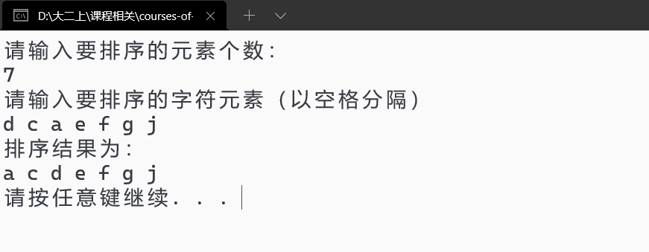

Input:

f e d c b a

Output:

a b c d e f

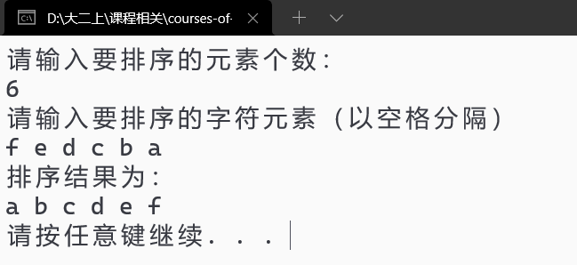

1. （必做题）折半查找

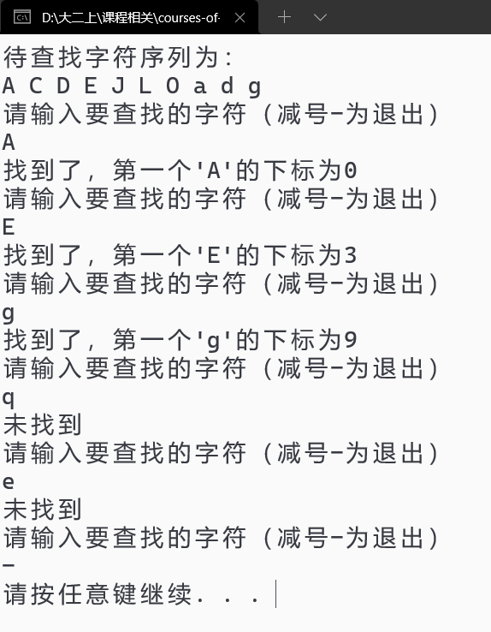

### 用户手册

1. （必做题）快速排序

由于是将字符型进行排序，输入时各个字符之间需要用空格分隔。

1. （必做题）折半查找

此处为了保证被查找的序列是有序的，预先给定了待查找的序列，通过不断输入单个字符进行查找。若找到，会显示下标；若没找到，会显示“未找到”。输入减号“-”以退出查找。